临沂市公安机关辅警报名系统操作说明
一、操作说明
1、关注“临沂微警务”微信公众号，进入个人中心实名注册后。
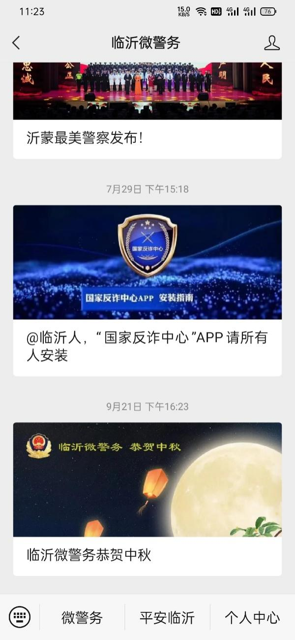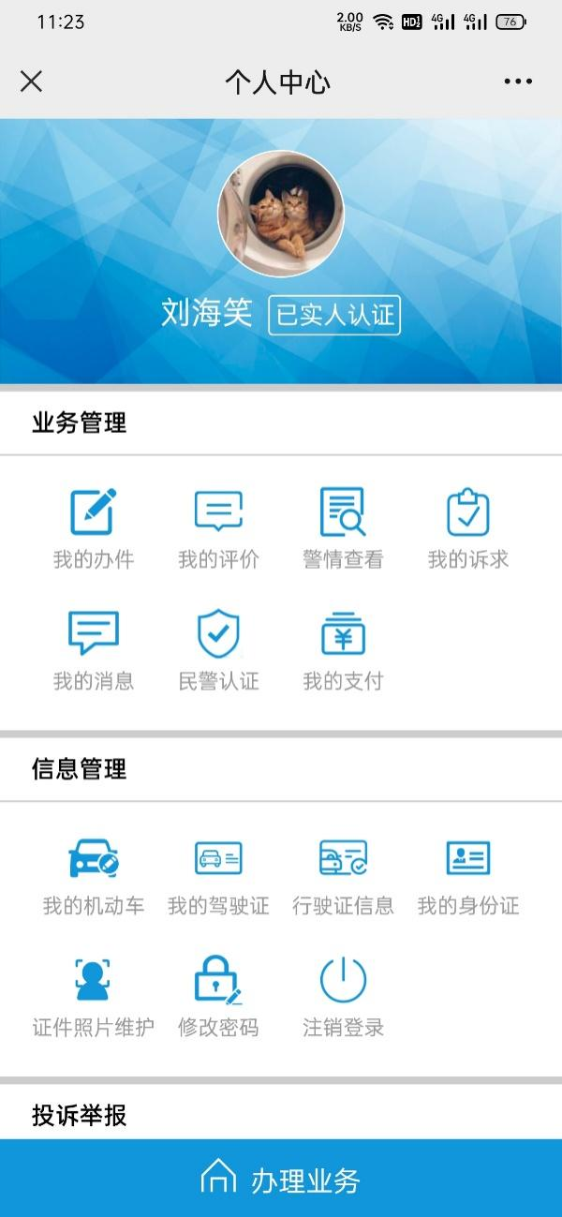

2、点击“微警务”服务进入微警务首页，点击“辅警招录”。

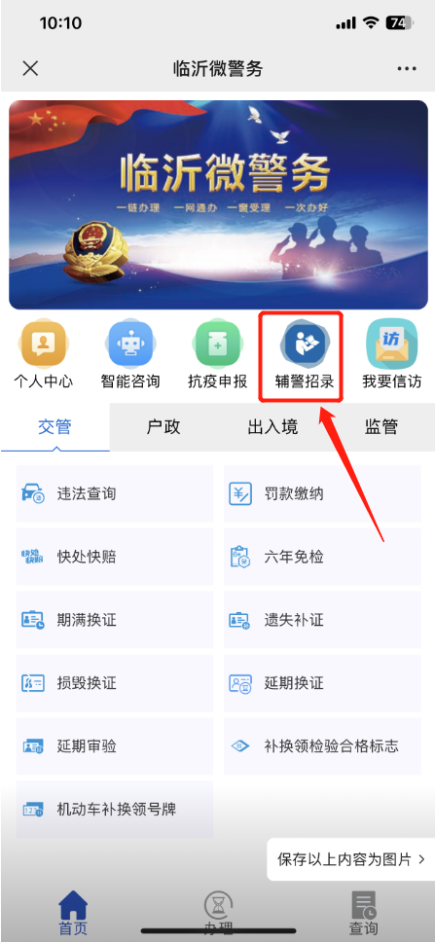

- 点击“个人中心”按照要求填写个人信息、个人简历以及家庭成员，在每一页填写完成后分别先点击“保存草稿”，再点击“提交”。
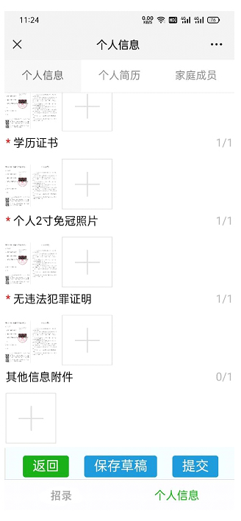

4、点击招录，选择意向报名的招录简章进入报名专题，点击“我要报名”选择意向单位和职位，以及根据个人条件与职位要求选择是否优先录取后点击报名。
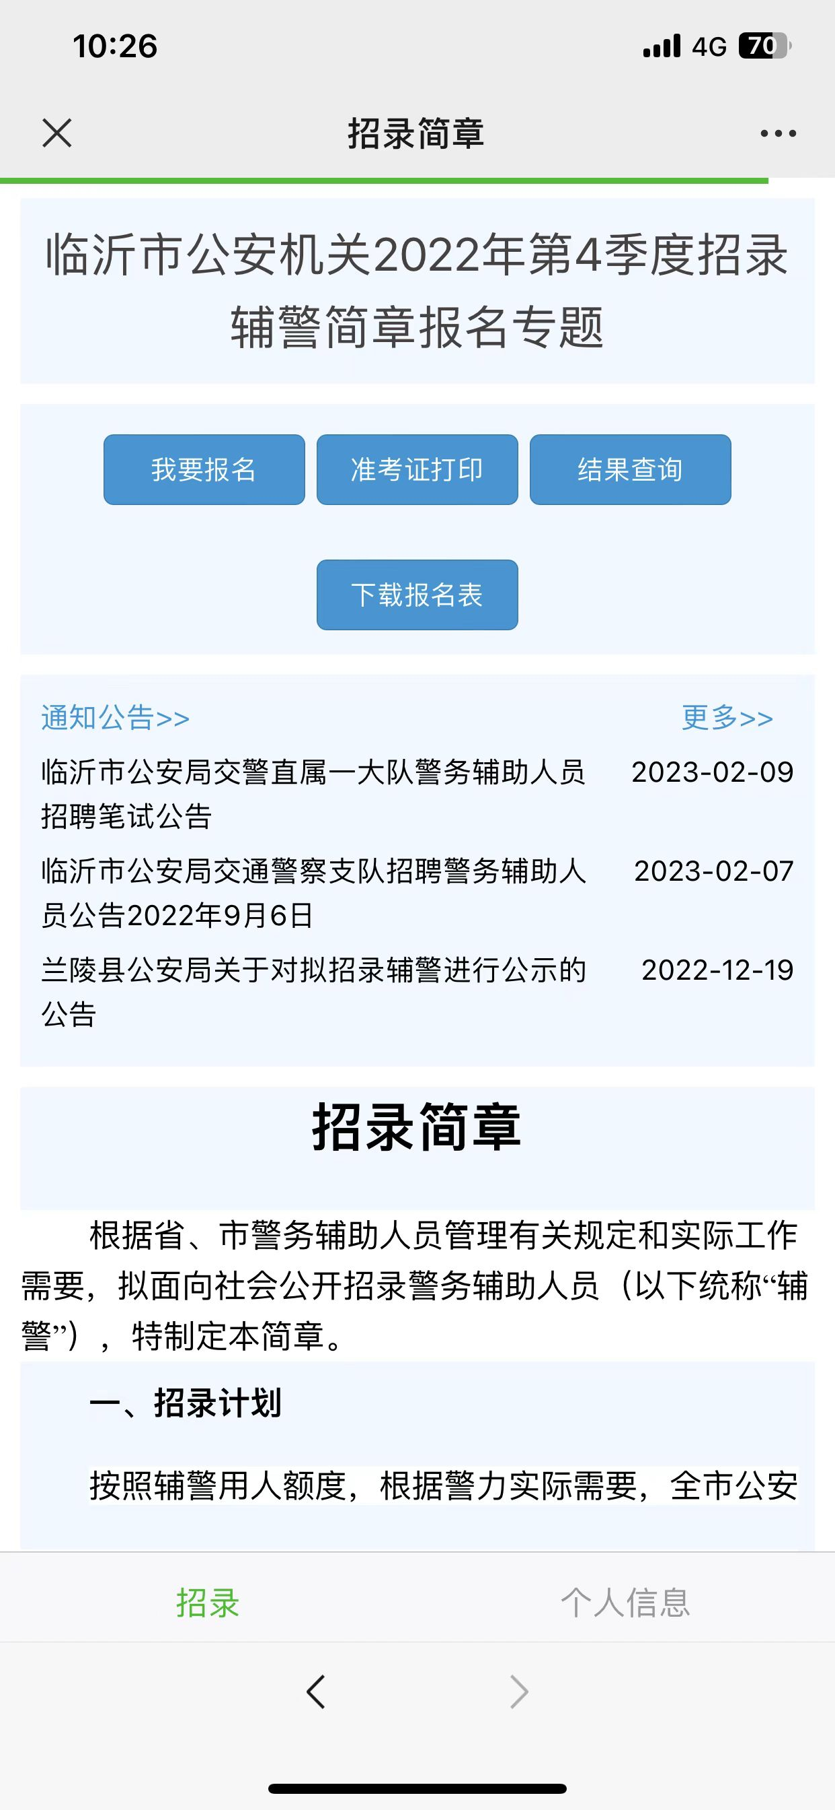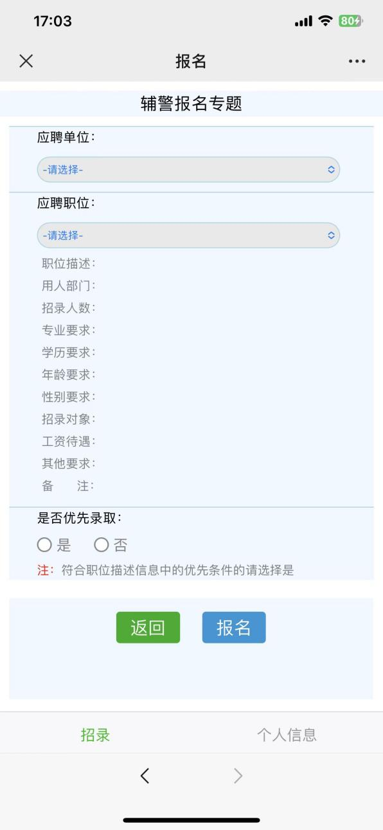

- 无犯罪证明开具
进入微警务公众号点击最下面办理，在搜索框里搜索无犯罪证明，点击全程网办后进入页面，然后点击申报填写资料并提交，等待审核通过后点击详情进入下载无犯罪证明。
三、报名过程中出现信息不能填写等情况的处理方法
微信扫描该二维码，选择此四项，点击“清除”。

